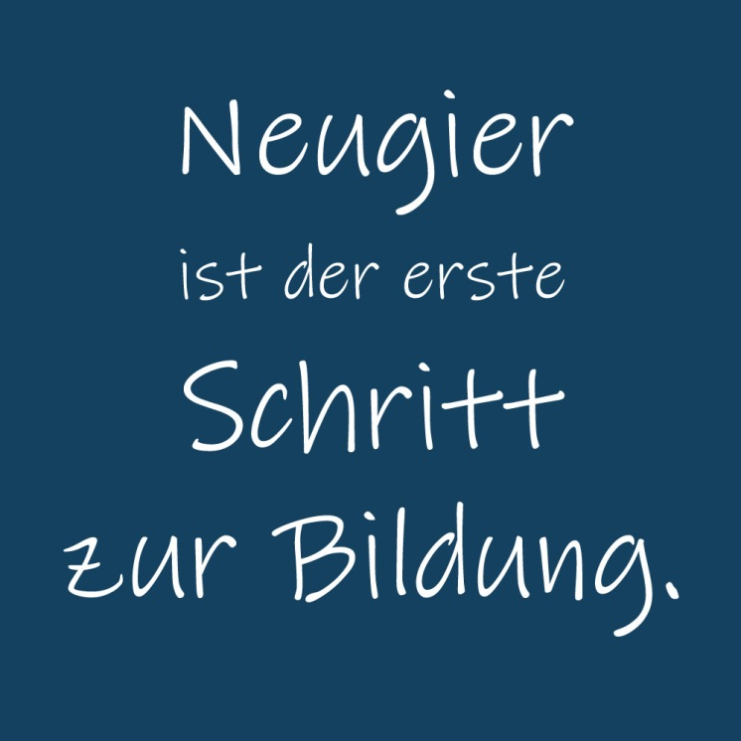
Erwachsenenbildung
Der Sachausschuss Erwachsenenbildung hat sich zum Ziel gesetzt, in unregelmäßigen Abständen interessante Vorträge anzubieten. In Kooperation mit dem Kreisbildungswerk in Ebersberg versuchen wir, Anregungen zu schaffen, Neugierde zu wecken und schöne Abende zu gestalten.
Aktuelle Termine entnehmen Sie bitte der Terminübersicht und den Pfarrnachrichten.
Wir suchen immer wieder Menschen, die sich im Sachausschuss Erwachsenenbildung engagieren wollen und so dazu beitragen, das Leben in unserer Gemeinde durch ein weiteres Angebot bunter zu gestalten.

Matthias Großmann
Sachausschuss Erwachsenenbildung (PGR)

